UTILIZAÇÃO DO GEOGEBRA NO DESENVOLVIMENTO DE CONTEÚDOS MATEMÁTICOS DO ENSINO MÉDIO
Edileide dos Santos Alves - Aluna Bolsista
Cibelle de Fátima Castro de Assis – Professora Orientadora
Centro de Ciências Aplicadas e Educação – CCAE
Departamento de Ciências Exatas – DCE
Programa PROLICEN

Introdução
Os softwares no ensino de Matemática segundo as OCEM (BRASIL, 2006), apresentam recursos que provocam de forma muito natural, o processo que caracteriza o “pensar matematicamente”, ou seja, os alunos fazem experimentos, testam hipóteses, esboçam conjecturas, criam estratégias para resolver problemas. Ainda, segundo as OCEM (BRASIL, 2006) podem promover a participação ativa dos alunos, estimulando-os a criar hipóteses, criticar, interpretar, construir conhecimento por meio de suas experiências. Nas atividades direcionadas, eles provocam a intervenção simultânea de elementos perceptivos, geométricos e numéricos; seus recursos facilmente levam os alunos a conjecturar e depois a verificar sua pertinência e eventualmente provocar conflitos cognitivos; sua dinamicidade realça o caráter contínuo das de formações das figuras e explora posições particulares, variações e invariâncias de grandezas.
O presente trabalho apresenta as atividades desenvolvidas no projeto Prolicen no ano de 2013, intitulado Informática Educativa na Escola: Utilização do GeoGebra no desenvolvimento de conteúdos matemáticos do Ensino Médio, o qual está sendo desenvolvido em uma escola Estadual situada na cidade de Guarabira-PB, com carga horária de 20 horas semanais através de frequentes visitas feitas à escola.
Objetivos

Este trabalho tem como objetivo principal desenvolver ações que contribuam para a formação inicial do professor de Matemática para atuar no Ensino Médio capacitando-o para utilizar o software educativo GeoGebra em conteúdos específicos deste nível escolar. Os objetivos específicos a serem seguidos foram os seguintes: Conhecer a realidade do Ensino Médio de escolas públicas do município do aluno bolsista; Levantar os conteúdos e dificuldades que os alunos e professores do 1º ano do Ensino Médio sentem em compreender e quais obstáculos justificam as dificuldades apresentadas; Construir atividades no GeoGebra voltadas para a melhoria do ensino e da aprendizagem dos conteúdos apontados como sendo fonte de dificuldades; Apresentar aos professores do 1º ano do Ensino Médio das escolas públicas do município do aluno bolsista e aos alunos do curso de Licenciatura em Matemática os recursos e potencialidades do software educativo GeoGebra presentes nas atividades construídas avaliando a proposta apresentada.

Descrição Metodológica

Fase 1 – Esta fase tem como objetivo elaborar um perfil do Ensino Médio das escolas públicas a partir de um questionário que contemplasse a formação de seus professores; aprovação, reprovação e desistência dos alunos; condições físicas das escolas e funcionamento de laboratórios de informática; Levantar dados sobre avaliação nacional da escola como ENEM, SAEB e o IDEB. Selecionar junto aos professores e alunos das escolas públicas da cidade, conteúdos matemáticos do 1º ano do Ensino Médio que possam ser fonte de dificuldade para o ensino e para a aprendizagem.
De maneira geral, houve êxito na primeira fase do projeto, uma vez que podemos elaborar e analisar o perfil do Ensino Médio, através de várias visitas feita a escola, onde aplicamos questionários para a mesma, para alunos de 3 turmas de 1º ano e 1 turma de 2º ano do Ensino Médio e para um professor de matemática atuante na escola. O questionário elaborado para a escola foi respondido pela vice-diretora, por dois coordenadores pedagógicos e um de seus secretários, por uma professora de matemática, pela inspetora, entre outros funcionários. Os questionários para os alunos do 1º e 2º ano do Ensino Médio continham questões que nos possibilitou investigar sobre a situação escolar de cada aluno, a importância da matemática, o conhecimento do aluno sobre informática, os conteúdos matemáticos de facilidade ou dificuldade de entendimento e os planos futuro dos mesmos. O questionário aplicado ao professor de matemática nos permitiu conhecer sua formação profissional, detalhes sobre sua atuação na escola, a didática utilizada em sala de aula, os conteúdos matemáticos que considera como fáceis ou difíceis para seus alunos e seus conhecimentos sobre informática.
Fase 2: Tem como objetivo construir atividades utilizando o software Geogebra para trabalhar os conteúdos matemáticos selecionados pelos alunos e professor.
Podemos dizer que esta fase também foi processada com êxito, pois até o momento foram criados três questionários com os seguintes temas: Conhecendo o Geogebra, que teve por finalidade apresentar o aplicativo e ensinar os alunos a explorarem algumas das potencialidades do software; Trabalhando Função Quadrática no Geogebra, teve por finalidade ensinar os alunos a criar e trabalhar esse tipo de função no aplicativo explorarando os seletores a, b, c observando os diversos comportamentos da Função Quadrática. Assim como também foi o objetivo do terceiro questionário que teve como tema: Trabalhando Função Modular no Geogebra.
Fase 3: Tem como objetivo apresentar um projeto de intervenção didática aos professores do 1º ano do Ensino Médio a partir das atividades construídas no GeoGebra; Avaliar junto a esses professores o projeto de intervenção construído; Ministrar oficinas sobre a utilização do software GeoGebra para o ensino de conteúdos do 1º ano do Ensino Médio aos alunos do curso de Licenciatura em Matemática e promover uma oficina utilizando as construções no GeoGebra para os alunos do Ensino Médio da escola parceira na Universidade ou na própria Escola se esta possuir um Laboratório de Informática.
Esta fase ainda está em processo de conclusão onde até o momento foram aplicados na escola os três questionários elaborados na 2º fase. Estão sendo aplicados através de oficinas realizadas em sala de aula junto com um professor de matemática e através de apoios pedagógicos na sala de vídeo da escola com o suporte de um data show e um computador, no qual os alunos reversam sua participação nas atividades, pois não podemos utilizar o laboratório de informática, porque o mesmo está com problemas na instalação elétrica.
Na primeira oficina, a qual também chamamos de apoio pedagógico, participaram 16 alunos os quais foram divididos em 3 turmas e atendidos em horários diferentes com carga horária de 2 horas, cada um contendo sua ficha de atividades tiveram seu momento de experiência com o software, afim de tentar-se fazer uma familiarização dos mesmos com o aplicativo. Nesta oficina foi trabalhado o questionário Conhecendo o Geogebra que continha três atividades com as seguintes situações:
Atividade 1: Construir um triângulo através de segmentos definidos por dois pontos, encontrar os pontos médios dos segmentos, fazer um polígono através dos pontos médios e encontrar o ângulo do triângulo.

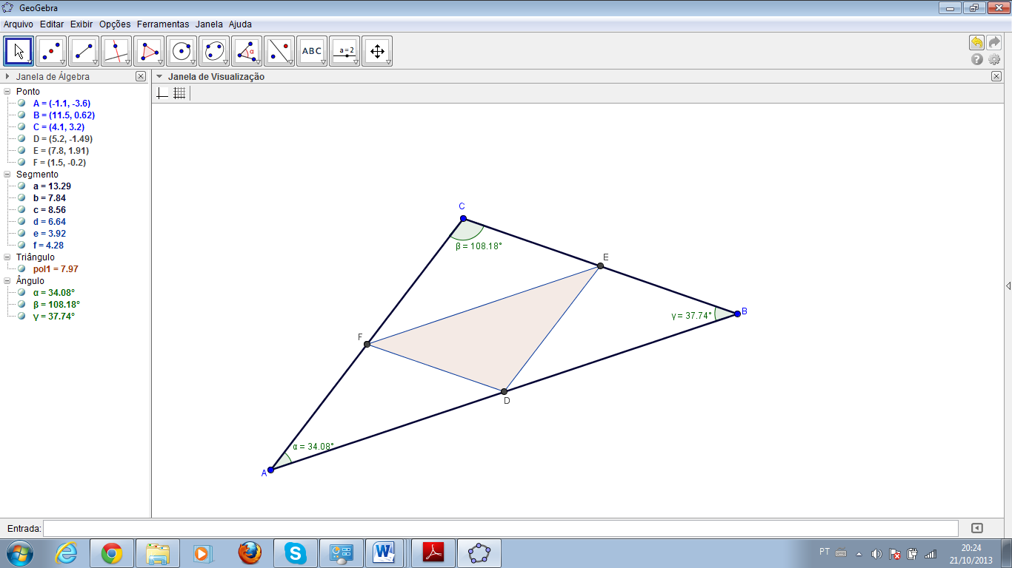

Atividade 2: Construir um circulo de raio 2 com um ponto que se move sobre o circulo.
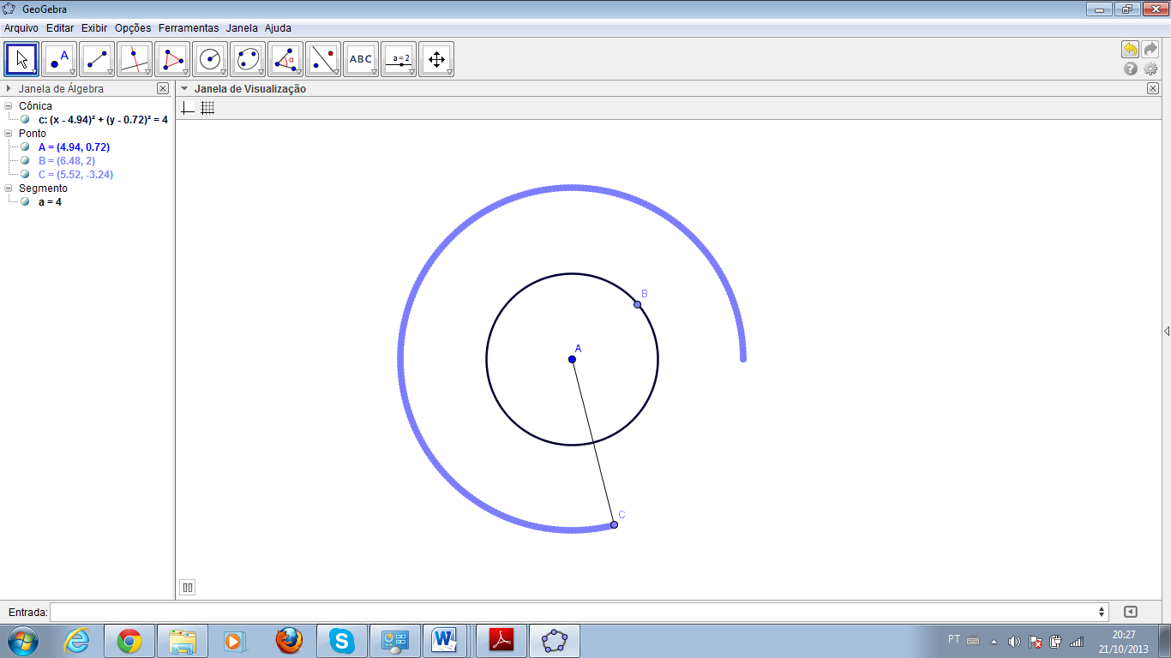

Atividade 3: Construir Funções do 1º e 2º grau, marcar as interseções das funções com os eixos X e Y, mudar cores e espessura dos gráficos.

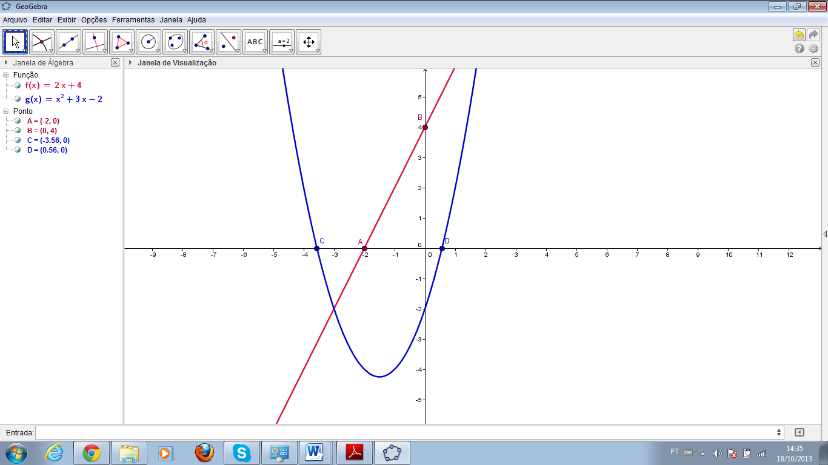

Resultados
A partir dos dados coletados, concluímos que a escola possui uma boa estrutura física, no entanto não está sendo explorada como necessita, pois por falta manutenção na instalação elétrica, professores estão impossibilitados de ministrarem aulas utilizando a informática, bloqueando a inclusão digital dos alunos que é essencial para produzir e disseminar o conhecimento. Ainda, alunos obtiveram médias insuficientes nas avaliações nacionais, inclusive, na disciplina de matemática, não conseguiram boas notas. Apresentamos o relatório da pesquisa para o coordenador pedagógico da escola, o qual se mostrou interessado em analisá-lo.
Percebemos nas oficinas pedagógicas que apesar destes alunos não estarem tendo acesso ao laboratório de informática para aulas de matemática, obtiveram facilidade em manusear o Geogebra, no entanto, percebemos que não se recordavam dos procedimentos ideais para as resoluções das atividades referentes aos conteúdos abordados, os quais ainda estão em processo de estudo neste ano letivo e não sabiam interpretar perguntas como, por exemplo, qual a lei e o nome do gráfico da Função Quadrática? Mostrando com isso o déficit na linguagem matemática e a necessidade de apoios pedagógicos nesta disciplina.

Conclusão
De maneira geral observa-se que a escola e o professor mostraram-se satisfeitos com a pesquisa e oficinas, pois sabem a necessidade da informática na escola e o quanto os alunos precisam de um apoio à disciplina de matemática.
Notamos que os alunos sentem-se estimulados, pois todos se surpreendem com a praticidade e criatividade com que desenvolveram as atividades no GeoGebra, apesar de nunca terem utilizado o software no seu cotidiano realizaram as atividades sem dificuldades, trabalharam em grupos e a todo o momento questionaram sobre as diferentes funções do GeoGebra e sobre os conteúdos abordados, fazendo-nos perceber que a cada atividade realizada o raciocínio lógico dos alunos passam por um processo de desenvolvimento.
Para finalizar o projeto, ainda temos como meta aplicar mais uma oficina na escola sobre Função Exponencial, apresentar e avaliar um projeto de intervenção didática aos professores do 1º ano do Ensino Médio a partir de todas as atividades construídas no aplicativo e ministrar uma oficina sobre a utilização do software Geogebra para o ensino de conteúdos do 1º ano do Ensino Médio aos alunos do curso de Licenciatura em Matemática.

Referências bibliográficas
BRASIL, Ministério da Educação e Cultura. Orientações Curriculares para o Ensino Médio. Ciências da natureza, matemática e suas tecnologias. Secretaria de Educação Básica. Brasília,2006.

